臺美生態學校環境路徑電子手冊

森林
Forests

行政院環境保護署
112年1月

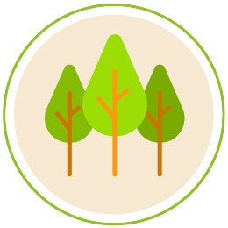 | 森林  Forests
簡介
森林為複雜的生態系統，除了茂密的樹林還包含孕育生命的水、土壤及其他動植物所構成，是自然生態系統維持平衡與健康的主要場所。臺灣地峽人稠，學生想在校園周圍發現森林並不容易，但可藉由森林碳匯、健康生態、野生動植物保育、連結生活與自然環境的學習，促進人們對森林維繫生態環境重要性的了解並產生責任，啟發學生珍惜自然資源並展現永續環境維護的行動。
我國推動方針
- 教育部「校園樹木資訊平臺(https://edutreemap.moe.edu.tw)」。
- 以「小樹種起、適地適木、原生樹種」為原則，協助學校植樹。
- 啟動「愛樹教育推動計畫」，以「校園永續、從愛樹開始」為主題。
- 理解森林生態和環境永續健康的關聯。
Tips
- 設計森林教育課程，包含認識森林生態系、保育區、林業文化。
- 理解森林生態和環境永續健康的關聯。
- 規劃校園或鄰近社區的樹種、動植物探索活動，擬定種樹計畫。
- 辦理森林保育區戶外教學。
- 辦理校園及社區之森林重要性宣導活動。引導符合森林管理永續原理，學習合理發展森林經濟的做法，譬如林下生態農業作物的栽培和銷售或是生態藝術綠色消費活動。

國內案例
臺南市虎山實驗小學設計適合低中高年級之生態課程，分別為低年級的「樹的種子」、中年級的「永續森林備料庫」及高年級的「大地之母蓋亞料理」。該校於2022年取得永久綠旗，參考資料：
https://ecocampus.epa.gov.tw/about/school_info/original/693/380。
- 樹的種子：透過「拜訪大地的家」、「綠綠校園」、「認識種子」、「我是小導演」、「植物敲拓印」、「大自然色彩學」、「手工創紙」及「我的第一本植物手工書」等課程的推動，讓孩子們從對環境無感到有感，進而認識植物、認識種子，並與土地產生連結。
- 永續森林備料庫：透過以備料庫為概念設計的一系列課程，包括「備料庫的核心價植」、「校園大尋寶」、「打造備料庫」、「小小柴夫樹屋」、「種香草的家」、「校園綠色生活圈」、「立體綠活圖」及「成果發表會」等，讓孩子們在建立、蒐集、實作與創作中，體驗資源的可貴，以及資源如何有效的再活用。
- 大地之母蓋亞料理：「透過蓋亞生活」、「尋找綠色生活圈」、「校園堆堆肥」、「我的有機寵物」、「打造開心農場」、「我是小小奧利弗」等課程，讓孩子們參與土耕及水耕多元種植，從整地、育苗、種菜，觀察、記錄、照顧、收成，進而建立在地食材及綠色消費的觀念，實踐低碳食物里程，體驗美好的低碳生活美學。

國外案例
- 位於賽普勒斯的Nipiagogio Lythrodonta School因為學校前院多年來凌亂不堪，而且只有一棵早已枯萎的檸檬樹，透過學生們一同腦力激盪，決定應該要「種下一片森林」，透過該活動除了更進一步了解生物相關的知，也培養了學生們責任、合作以及尊重等三個能力，此外也有許多學生開始與父母一同種植花園。參考資料：
https://static1.squarespace.com/static/552e4b90e4b04315604a6733/t/62fcc86e2cb4b05ef13fac40/1660733558113/Best+Practice+Competition-1.pdf


組成生態行動團隊是生態學校執行的第一步，並由團隊成員共同討論及規劃生態學校的執行方向、決策與行動方案，並追蹤執行成果、方案調整等，算是生態學校的啟動按鈕喔！

- 學校已經組成生態行動團隊了嗎？
- 你知道怎麼樣算是一個良好的團隊組成嗎？
- 你知道為什麼要開會嗎？
- 主動發起會議的人應該是老師呢？還是學生？或是家長？
- 開會的時候，你們都在討論什麼呢？
- 開完會之後，你應該要繼續做什麼呢？




在提出一系列的改善計畫以前，應該要先瞭解學校目前的環境現況，針對現況提出計畫與建議，這就像是醫生在治療病人之前，需要知道病人的病因，才能夠對症下藥！

- 前幾年學長姐有做過環境檢視了，你還需要再重新檢視嗎？
- 你知道在臺美生態學校網站上，有環境路徑檢視表嗎？
- 你有記錄和分享發現的環境問題嗎？
- 你知道校園內林地的土壤有哪些特性嗎?
- 你知道樹木有固碳的功能嗎？如何計算這些樹木碳吸存的價值呢？
- 學校的課程裡面有哪些課跟森林有關呢？學校有沒有什麼有趣的演講或活動，可以讓你瞭解「森林的生物多樣性」呢？
- 你知道學校或上學的路上會看到哪些樹木嗎？你能說出幾種樹木的名字？
- 你知道學校或上學的路上會看到哪些樹林中的野生動物嗎？你能說出幾種野生動物的名字？


*請隨時把進度更新到臺美生態學校網站認證專區喔！（https://ecocampus.epa.gov.tw）

想必大家在環境檢視過程中，已經發現校園有哪些環境問題，下一步就可以開始思考解決方案，讓校園環境生態能更健康友善


- 凡事起頭難，你可以去哪裡找好點子呢？
- 除了生態行動團隊開會擬方案，還有誰可以一起幫忙嗎？
- 想想看小小年紀的你、自己的學校對保護地球可以做到什麼事呢？
- 你知道在台灣，森林有哪些地方特別需要被維護與保護嗎？
- 想想看森林和哪些環境路徑有關聯性呢？你有沒有聽過聯合國永續發展目標(SDGs)，可能跟生態學校有什麼聯結呢？
- 你能說出幾個與森林或木材有關的產品標章？你知道購買有溯源或標章的產品，可以對生產行為造成什麼改變呢？
- 你知道外來種生物是什麼嗎？他們會如何影響陸域生態呢？你知道學校裡有哪些動物或植物是外來種嗎？
- 你知道臺灣有哪些常見的原生種樹木嗎？

*好點子應該被看見，請隨時把進度更新到臺美生態學校網站認證專區喔！（https://ecocampus.epa.gov.tw）


為了確保行動方案可以順利執行，團隊應擬定執行進度與追蹤方式，來監控行動方案。如此一來，在行動過程中所蒐集到的各項數據或意見，將可進一步分析是否已順利達到原訂目標，或可即時發現其他問題並提出修正方案，並在觀察行動結果後，溝通執行成果，以力求能夠持續執行。

- 生態行動團隊每天都好忙，你還能找誰幫忙呢？
- 你們想到的這些好點子，應該從哪一個開始做起呢？
- 在這些需要長時間才能完成的任務，有什麼好方法可以記錄這些點點滴滴的成果呢？
- 你想到的記錄方法，其他人也看得懂嗎？有沒有什麼量化的呈現方式可以讓人一看就明白呢？
- 好不容易開始了，卻發現很難做到，你應該放棄嗎？
- 你們設計出來的好方法好想把它做完，可是馬上就要畢業了，要怎麼讓學弟妹知道怎麼繼續做下去呢？

*你的成果可以隨時更新到臺美生態學校網站認證專區喔！（https://ecocampus.epa.gov.tw）

將環境路徑議題結合課程，可從不同領域及科目的角度切入，加以探究、分析與思考，達到跨領域整合的學習方式。老師在授課時可以採循序漸進、引導學習的方法，讓學生慢慢產生覺知問題、掌握議題的基本知識進而去理解，讓學生整合應用各領域所學到的知能，進而培養面對環境問題的分析與解決能力。
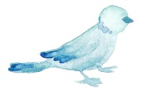

- 如何融入教育部108課綱核心素養或其他教育競賽活動？
- 不同年級的授課方式與內容，應該如何調整呢？
- 是否該融入特色校訂課程的理念呢？
- 課程的影響力僅限於校內、家庭或社區嗎？
- 既有課程中有哪些已經涵蓋森林議題？可融入什麼課程，讓學生去瞭解、體驗、計算、提出解決方案甚至付出行動呢？
- 課程中是否可讓學生探索林產品的來源，了解其溯源系統及產品標章的重要性？？
- 森林的生物多樣性與課程的關聯程度為何？如何提高學生對生物多樣性的認識？
- 課程中是否讓學生了解森林資源與森林生態保育的關係？是否可進一步透過森林旅遊的方式，加深學生的印象與知識？
- 課程可連結哪些環境路徑、聯合國永續發展目標呢？


為擴大校園生態行動的影響力，讓當地的社區民眾瞭解學校特色，並可整合更多的資源，讓社區居民也能為環境生態的改善，共同盡一份心力。如此一來，不僅能提高學校的知名度，也能持續擴大生態行動的影響力。

- 你有想過社區的範圍有多大嗎？除了家人、鄰居、愛心媽媽、社區活動中心外，是否也包括了公部門森林保育社群及民間相關的森林生態保育社團的夥伴呢？
- 社區的參與對生態學校的哪些階段會有幫助呢？他們可以用什麼方式加入這個大團隊呢？
- 你們在執行的生態行動方案，對社區會有幫助嗎？
- 除了加入生態行動團隊的社區成員，怎麼樣讓其他社區的人也能一起參與生態學校的執行呢？

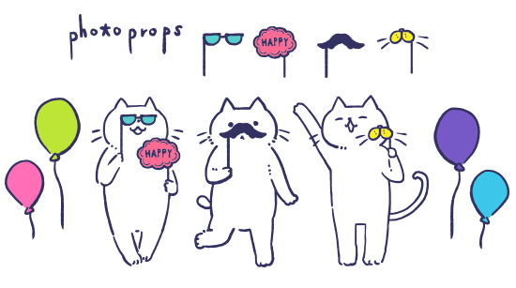

生態宣言可以充分展現學校的信念與決心，除可提昇整個團隊的氣勢，更可具體的對外表達計畫的核心價值，並可讓學生產生對生態學校宣言的責任感。

- 不是生態行動團隊的人，也可以一起參加討論嗎？
- 生態宣言是一篇文章嗎？
- 需要把你們遇到的困難也寫進去嗎？
- 要不要跟校訓、校歌結合呢？
- 哪些人需要牢記生態宣言呢？
- 生態宣言一定要有「森林」這兩個字嗎？



*好點子應該被看見，請隨時把進度更新到臺美生態學校網站認證專區喔！（https://ecocampus.epa.gov.tw）
檢視日期：_____________________
可協助進行環境檢測、給予建議之專業人員或志工等：
___________________________________________________________________________
以 1-10 評分，1 為最不重要，10 為最重要，調查學生對以下問題的平均認知：
 | 題目 | 學生給分（平均）
1 | 樹木對於動、植物而言是重要的。
2 | 樹木於幾乎所有生態系中都扮演重要角色。

表1、定義調查及觀測區域
1. 紀錄觀測區的衛星定位(GPS)點位。  可 用 智 慧 型 手 機 之 GPS 資 訊 ， 或 至http://www.whatsmygps.com/ 查詢 | 緯度：N  經度：E
2. 你的森林觀測區位於什麼縣市？
3. 檢視的森林屬於哪一種類？  請勾選所有符合項目。 | □ 學校 |  | □ 社區
3. 檢視的森林屬於哪一種類？  請勾選所有符合項目。 | □ 城市 | □ 郊區 |  | □ 鄉下
4. 你觀測的林區是否有人為管理？ | □ 有 |  | □ 無
5. 若有，是為了什麼目的？ | □ 建材 |  | □ 燃料
5. 若有，是為了什麼目的？ | □ 野生棲地 |  | □ 無資料
6. 觀測區域內有多少棵樹？ | □ 少量（少於15棵）
6. 觀測區域內有多少棵樹？ | □ 一些（6-12棵）
6. 觀測區域內有多少棵樹？ | □ 很多（大於12棵）
6. 觀測區域內有多少棵樹？ | 確切目標（若可計算）：
7. 若有枯樹，計算直立與倒臥枯木數量： | _________直立枯木
7. 若有枯樹，計算直立與倒臥枯木數量： | _________倒臥枯木
8. 觀測區域內為哪種林相？ | □ 針葉 | □ 常綠 |  | □ 混和
9. 觀測區周邊的土地利用為何？ | □ 住宅區 |  | □ 商業區
9. 觀測區周邊的土地利用為何？ | □ 公園 |  | □ 未開發
*本檢視表可依學校個別情況調整後使用
表2、樹種資訊
選擇5株樹木進行量測並完成下表資訊。
可參考臺北市森林永久樣區調查作業手冊，樹高量測方式可參考均一教育平台：
https://www.junyiacademy.org/junyi-math/mjsxs/root/mjsxs9c/v/2Ld0yCyqXTA
樹種 | 闊葉樹/針葉樹 | 樹齡  （芽／苗／成熟／枯木） | 樹高（公尺） | 樹徑（公分）
範例：稜果榕 | 闊葉樹 | 成熟 | 6 | 20

總結表1及表2時，請思考以下問題：
- 只有一種樹種比較好，還是有多種不同的樹種比較好？為什麼？
- 班級或團隊可以採取甚麼行動以提升生物多樣性？

表3、天氣
- 蒐集觀測區資料的季節： | □ 春 | □ 夏 | □ 秋 | □ 冬
- 本日觀測區天氣如何？ | □ 晴天 |  | □ 多雲時晴
- 本日觀測區天氣如何？ | □ 陰天 |  | □ 雨天
- 本日觀測區天氣如何？ | □ 其他
- 本日觀測區溫度： | ________oC

總結表3時，請思考以下問題：
- 一學期後可能是什麼天氣？
- 過去一年內，觀測區或周邊是否曾發生火災、淹水、乾旱或其他極端天氣狀況？

表4、水文與土壤
- 觀測區內是否有水？  若有，是哪一種水體？  拍一張照片黏貼於總結表格中。  *季節性水池一年之中只有部分時間暫時含水（在台灣大部分是於梅雨季、颱風季），是許多兩棲類、甲殼類及昆蟲的重要棲地。 | □ 有 |  | □ 無
□ 季節性水池
□ 永久性水池
□ 流動水體
- 土壤溫度 | ________oC
- 土壤酸鹼值 | PH_________
- 土壤酸鹼值 | □ 酸性 | □ 中性 |  | □ 鹼性
- 採一小部分土壤樣本，觀察並以感官描述土壤特性。  拍一張照片黏貼於表 7 中。請就土壤的外觀、觸感、氣味，由班級或團隊討論出 5 項描述： | ________________________________  ________________________________  ________________________________  ________________________________  ________________________________

總結表4時，請思考以下問題：
1.如果有照片請黏貼於此。
2.了解水文及土壤對觀測森林有什麼重要性？
表5-1、野生動物
觀測區內是否有其他植物？  是否有看到這些類別的植物？  請填寫表 5-2 植物觀察 | □ 有 |  | □ 無
觀測區內是否有其他植物？  是否有看到這些類別的植物？  請填寫表 5-2 植物觀察 | □ 灌木 | □ 草 |  | □ 野花
觀測區內是否有其他植物？  是否有看到這些類別的植物？  請填寫表 5-2 植物觀察 | □ 蕨類 | □ 蘚苔類 |  | □ 其他  （蕈類）
觀測區內是否有動物？  是否有看到這些類別的動物？  請填寫表 5-3 動物觀察 | □ 有 |  | □ 無
觀測區內是否有動物？  是否有看到這些類別的動物？  請填寫表 5-3 動物觀察 | □ 哺乳類 |  | □ 爬蟲類
觀測區內是否有動物？  是否有看到這些類別的動物？  請填寫表 5-3 動物觀察 | □ 昆蟲 | □ 鳥 |  | □ 兩棲類

表5-2、植物觀察
地被植物 | 物種或敘述 | 植株量  （很少、一些、很多）
灌木 | 範例：台灣山桂花 | 很少
草 | 範例：芒草 | 很多
野花 | 範例：牽牛花 | 一些
蕨類 | 範例：鐵線蕨 | 一些
蘚苔類 | 範例：地錢 | 很多
其他（蕈類） | 範例：桂花耳 | 一些
表5-3、動物觀察
進階調查中，學生可嘗試分辨所見動物的物種，例如：所看見的鳥類是樹鵲還是
大捲尾？松鼠是赤腹松鼠還是條文松鼠？所見的物種常常可用於判斷森林的類
型及健康狀況。
鳥類、哺乳類、爬蟲類、兩棲類、昆蟲 | 數量 | 動物痕跡  (蹤跡、巢穴、排泄物等) | 其他紀錄
範例：鳥類 | 5 | 1 個鳥巢 | 巢內有 3 顆蛋

總結表5-1到5-3時，請思考以下問題：
1.森林如何支撐野生動植物？
2.班級或小組可以骰取哪些行動改善森林觀測區的棲地品質？

表6、樹木價值
請參考美國國家樹木價值計算器http://www.treebenefits.com/calculator/ 收集樹木的資料，操作方式請見附件。

由於此計算器仰賴龐大基礎資料（如：水文、地質、天氣等），目前僅可計算美國本土數值。請擇一區域，選擇表二有紀錄的物種，或選擇「其他闊葉樹種(other broadleaf deciduous)」，並以表二所記錄的樹徑，參考一棵樹所可能具有的價值。

選擇的氣候類型：
樹種 | 胸高直徑(公分) | 土地使用 | 攔截徑流量(公升／年) | 節流能源  (千瓦小時) | 碳吸存(公斤) | 總價值(元)
範例：  山毛櫸 | 63.5 | 公園 | 15,864 | 171 | 387 | 6,360

總結表6時，請思考以下問題：
- 當學生、小組了解樹木價值時是否感到驚訝？請說明。
- 班級或小組可採取什麼行動支援國家、地方樹木保育活動或理念？

檢視日期：_____________________
可協助進行環境檢測、給予建議之專業人員或志工等：
____________________________________________________________________________________

以1-10評分，1為最不重要，10為最重要，調查學生對以下問題的平均認知：
 | 題目 | 學生給分（平均）
1. | 樹木對於動、植物而言是重要的
2. | 樹木於大部分生態系中均扮演重要角色

表１、定義調查及觀測區域
1. 紀錄觀測區的衛星定位(GPS)點位。可 用 智 慧 型 手 機 之 GPS 資 訊 ， 或 至http://www.whatsmygps.com/ 查詢 | 緯度：N  經度：E
2. 你的森林觀測區位於什麼縣市？
3. 觀測區域位在哪一流域？
（流域地質資訊系統平台）
4. 檢視的森林屬於哪一種類？  請勾選所有符合項目。 | □ 學校 |  | □ 社區
4. 檢視的森林屬於哪一種類？  請勾選所有符合項目。 | □ 城市 | □ 郊區 |  |  | □ 鄉下
5. 你觀測的林區是否有人為管理？ | □ 有 |  | □ 無
6. 若有，是為了什麼目的？ | □ 建材 |  | □ 燃料
6. 若有，是為了什麼目的？ | □ 野生棲地 |  | □ 無資料
7. 觀測區域內有多少棵樹？ | □ 少量  （少於15棵） |  |  | □ 一些  （6-12棵）
7. 觀測區域內有多少棵樹？ | □ 很多  （大於12棵） |  |  | 確切目標  （若可計算）：
8. 若有枯樹，計算直立與倒臥枯木數量： | _________直立枯木
8. 若有枯樹，計算直立與倒臥枯木數量： | _________倒臥枯木
9. 觀測區域內為哪種林相？  （台灣森林悠遊網：  http://recreation.forest.gov.tw/lib/lib31.aspx） | □ 熱帶季風林 |  | □ 亞熱帶常綠闊葉林
 | □ 溫暖帶闊葉林 |  | □涼溫帶混和林
 | □ 冷溫帶針葉林 |  | □ 亞高山針葉林
10. 觀測區周邊的土地利用為何？ | □ 住宅區 |  | □ 商業區
10. 觀測區周邊的土地利用為何？ | □ 公園 |  | □ 未開發

表2、樹種資訊
選擇10株樹木完成量測下表資訊。
可參考臺北市森林永久樣區調查作業手冊，樹高量測方式可參考均一教育平台：
https://www.junyiacademy.org/junyi-math/mjsxs/root/mjsxs9c/v/2Ld0yCyqXTA
樹種 | 闊葉樹/針葉樹 | 樹齡  （芽／苗／成熟／枯木） | 樹高（公尺） | 樹徑（公分）
範例：陵果榕 | 闊葉樹 | 成熟 | 6 | 20

總結表1及表2時，請思考以下問題：
1. 只有一種樹種比較好，還是有多種不同的樹種比較好？為什麼？
2. 班級或團隊可以採取甚麼行動以提升生物多樣性？

表3、天氣
1. 蒐集觀測區資料的季節： | □ 春 | □ 夏 | □ 秋 | □ 冬
2. 本日觀測區天氣如何？ | □ 晴天 |  | □ 多雲時晴
2. 本日觀測區天氣如何？ | □ 陰天 |  | □ 雨天
2. 本日觀測區天氣如何？ | □ 其他
3. 本日觀測區溫度： | ________oC
4. [選填]地表臭氧濃度：  可使用臭氧試紙 | _________ppm

總結表3時，請思考以下問題：
1. 一學期後可能是什麼天氣？
2. 過去一年內，觀測區或周邊是否曾發生火災、淹水、乾旱或其他極端天氣狀況？
3. 天氣與森林及樹木間的關係為何？

表4、水文與土壤
1. 觀測區內是否有水？  若有，是哪一種水體？  拍一張照片黏貼於總結表格中。  *季節性水池一年之中只有部分時間暫時含水（在台灣大部分是於梅雨季、颱風季），是許多兩棲類、甲殼類及昆蟲的重要棲地。 | □ 有 |  | □ 無
□ 季節性水池
□ 永久性水池
□ 流動水體
2. 土壤溫度 | ________oC
3. 土壤酸鹼值 | PH_________
3. 土壤酸鹼值 | □ 酸性 | □ 中性 |  | □ 鹼性
4. 土壤養分 | 氮（Ｎ）：□ 低 □ 中 □ 高  磷（Ｐ）：□ 低 □ 中 □ 高  鉀（Ｋ）：□ 低 □ 中 □ 高
5. 採一小部分土壤樣本，觀察並以感官描述土壤特性。  拍一張照片黏貼於表 7 中。請就土壤的外觀、觸感、氣味，由班級或團隊討論出 5-10 項描述： | ________________________________  ________________________________  ________________________________  ________________________________  ________________________________

總結表4時，請思考以下問題：
1.如果有照片請黏貼於此。
2.了解水文及土壤對觀測森林有什麼重要性？
表5-1、野生動物
觀測區內是否有其他植物？  是否有看到這些類別的植物？  請填寫表 5-2 植物觀察 | □ 有 |  | □ 無
觀測區內是否有其他植物？  是否有看到這些類別的植物？  請填寫表 5-2 植物觀察 | □ 灌木 | □ 草 |  | □ 野花
觀測區內是否有其他植物？  是否有看到這些類別的植物？  請填寫表 5-2 植物觀察 | □ 蕨類 | □ 蘚苔類 |  | □ 其他  （蕈類）
觀測區內是否有動物？  是否有看到這些類別的動物？  請填寫表 5-3 動物觀察 | □ 有 |  | □ 無
觀測區內是否有動物？  是否有看到這些類別的動物？  請填寫表 5-3 動物觀察 | □ 哺乳類 |  | □ 爬蟲類
觀測區內是否有動物？  是否有看到這些類別的動物？  請填寫表 5-3 動物觀察 | □ 昆蟲 | □ 鳥 |  | □ 兩棲類

表5-2、植物觀察
地被植物 | 物種或敘述 | 植株量  （很少、一些、很多）
灌木 | 範例：台灣山桂花 | 很少
草 | 範例：芒草 | 很多
野花 | 範例：牽牛花 | 一些
蕨類 | 範例：鐵線蕨 | 一些
蘚苔類 | 範例：地錢 | 很多
其他（蕈類） | 範例：桂花耳 | 一些
表5-3、動物觀察
進階調查中，學生可嘗試分辨所見動物的物種，例如：所看見的鳥類是樹鵲還是
大捲尾？松鼠是赤腹松鼠還是條文松鼠？所見的物種常常可用於判斷森林的類
型及健康狀況。
鳥類、哺乳類、爬蟲類、兩棲類、昆蟲 | 數量 | 動物痕跡  (蹤跡、巢穴、排泄物等) | 其他紀錄
範例：鳥類 | 5 | 1 個鳥巢 | 巢內有 3 顆蛋

總結表5-1到5-3時，請思考以下問題：
1. 森林如何支撐野生動植物？
2. 觀測區中是否有保育類動植物？
3. 班級或小組可以骰取哪些行動改善森林觀測區的棲地品質？

表6、樹木價值
請參考美國國家樹木價值計算器http://www.treebenefits.com/calculator/ 收集樹木的資料，操作方式請見附件。

由於此計算器仰賴龐大基礎資料（如：水文、地質、天氣等），目前僅可計算美國本土數值。請擇一區域，選擇表二有紀錄的物種，或選擇「其他闊葉樹種(other broadleaf deciduous)」，並以表二所記錄的樹徑，參考一棵樹所可能具有的價值。

選擇的氣候類型：
樹種 | 胸高直徑(公分) | 土地使用 | 攔截徑流量(公升／年) | 節流能源  (千瓦小時) | 碳吸存(公斤) | 總價值(元)
範例：  山毛櫸 | 63.5 | 公園 | 15,864 | 171 | 387 | 6,360

總結表6時，請思考以下問題：
1. 當學生、小組了解樹木價值時是否感到驚訝？請說明。
2. 樹木價值如何影響永續發展？請考量社會、經濟、環境三方面。
3. 班級或小組可採取什麼行動支援國家、地方樹木保育活動或理念？

臺美生態學校環境路徑電子手冊

延伸閱讀Extended reading

行政院環境保護署
112年1月
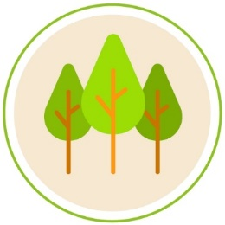 | 森林  Forests
聯合國永續發展目標
聯合國在2000年的高峰會議中，簽署一份聯合國的千禧年宣言，訂出8項千禧年發展目標(Millennium Development Goals, MDGs)。盼以15年的時間達成消滅貧窮饑餓、普及基礎教育、促進兩性平等、降低兒童死亡率、提升產婦保健、對抗愛滋、確保環境永續、全球夥伴關係等。雖然千禧年發展目標有得到相當不錯的成績，但仍有部分目標尚需改善，氣候變遷、環境污染、資源耗竭也正在破壞目前的成果，因此在2015年9月的發展高峰會中發表「2030永續發展議程」，並研議出更多元的「永續發展目標 (Sustainable Development Goals, SDGs)」。臺灣呼應聯合國的SDGs，積極引領及營造環保綠色生活方式及氛圍，啟發全民環保行動力，提出「臺灣永續發展指標」，18個核心目標，除了聯合國所制定的17個目標外，第18項為期望達成非核家園目標，可參閱教育部永續發展目標教育手冊-臺灣指南。

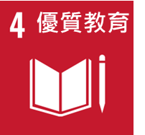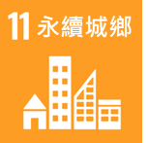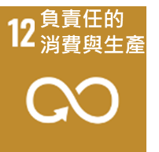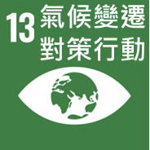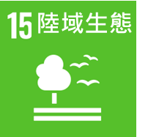

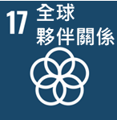
相關環境路徑
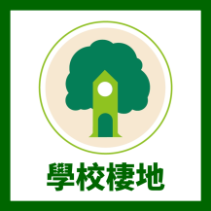


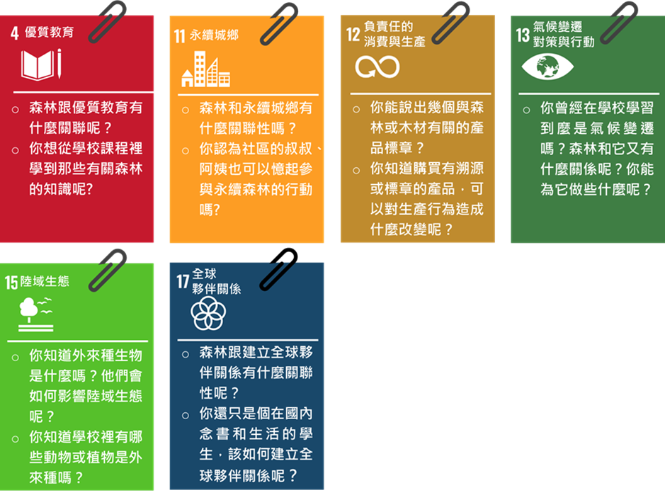

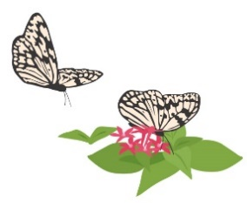



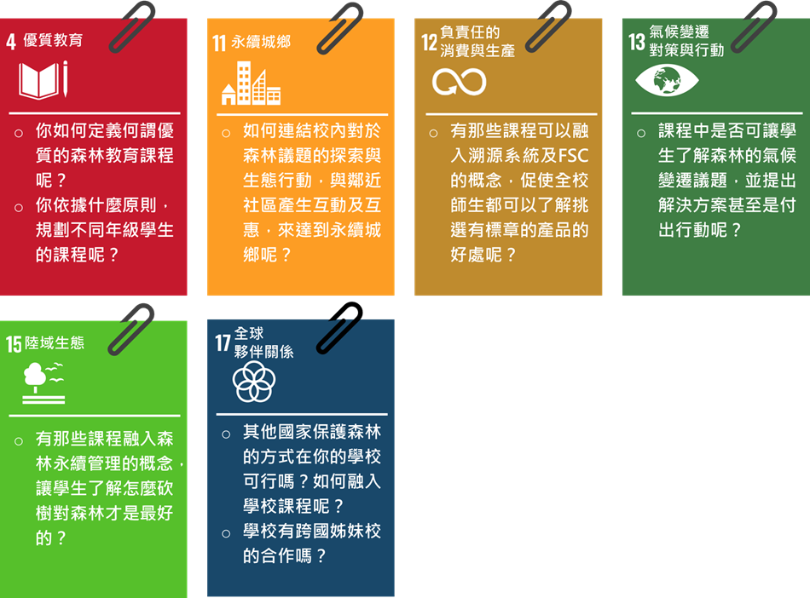
台南市虎山實驗小學教案分享【森林備料庫】
課程  編號 | 課程  主題 | 課程目標 | 活動  時間 | 課程地點
AIO-201302-001 | 備料庫的核心價植 | 課程內容將以「森林備料庫」為基礎，延伸樹的疏枝為生命教育課程。在虎山，校園裡一個看起來最不起眼的角落，卻是我們收集各式資源的寶庫，我們叫做「備料庫」。 | 80min | 校內  校外
AIO-201302-002 | 校園大尋寶 | 發現了嗎？…抬頭看校園與森林中有好多大樹，這些大樹的枝幹就像你我的頭髮一樣會長，當它需要被適當疏枝修減時，這正是我們進行備料的好時機。 | 40min | 校內  校外
AIO-201302-003 | 打造備料庫 | 「庫」是一個可以被累積、被存放的地方，在虎山校內及學校前後的老樹林、人造林地，有之前倒下來的老樹、有一些被破壞的台糖宿舍，其中有許多可以再利用材料.，捲起袖子我一起來動一動。 | 40min | 校內  校外
AIO-201301-004 | 小小柴夫樹屋  種香草的家 | 利用森林備料，小小的柴夫們，透過劈材體驗，設計製作屬於自己的「香草植物的家」。以”家”為出發點，認識自己與身邊周圍環境相對關係。 | 80min | 校內
AIO-201302-005 | 校園綠色生活 | 透過觀察繪出小朋友心中的校園綠色生活地圖。 | 40min | 校內
AIO-201302-006 | 立體綠活圖 | 利用修枝後的樹枝，開始以細磨手作的方式，將無用樹木變成一個下午茶餐盤。另一組將以廢棄木料，製成一個植物的家創造立體綠活圖，並漸漸完成對森林小學的立體願景地圖。 | 80min | 校內
AIO-201302-007 | 成果發表會 | 分享以居住環境為地圖的基調，創造出森林小學的立體願景綠活地圖。 | 40min | 校內

AIO-201302-001 | 森林備料庫-備料庫的核心價值  Core Values of the Material House
課程目標 | 課程內容將以「森林備料庫」為基礎，延伸樹的疏枝為生命教育課程。在虎山，校園裡一個看起來最不起眼的角落，卻是我們收集各式資源的寶庫，我們叫做「備料庫」。
適用對象 | 中年級學生 |  | 活動時間  80min
教學步驟
操作時間 | 單元 | 內容 | 課程教具
20min | 備料庫的  核心價值 | 分享校園故事，理解「備料庫」的用途，以及了解爲什麼我們需要這樣做。
10min | 把垃圾  變黃金 | 運用備料庫的方法，垃圾變黃金；虎山國小化身美麗的綠色生活美學場所。
40min | 備料庫 | 百年的綠蔭守護著在這裡生活的人們，打造一個家之前，一起來備料吧!!
10min | 分享 | 談談你的感動與想法。

AIO-201302-001 | 森林備料庫-備料庫的核心價值  Core Values of the Material House
課程目標 | 課程內容將以「森林備料庫」為基礎，延伸樹的疏枝為生命教育課程。在虎山，校園裡一個看起來最不起眼的角落，卻是我們收集各式資源的寶庫，我們叫做「備料庫」。
適用對象 | 中年級學生 |  | 活動時間80min
教學步驟
操作時間 | 單元 | 內容 | 課程教具
20min | 備料庫的核心價值 | 分享校園故事，理解「備料庫」的用途，以及了解爲什麼我們需要這樣做。
10min | 把垃圾變黃金 | 運用備料庫的方法，垃圾變黃金；虎山國小化身美麗的綠色生活美學場所。
40min | 備料庫 | 百年的綠蔭守護著在這裡生活的人們，打造一個家之前，一起來備料吧!!
10min | 分享 | 談談你的感動與想法。

AIO-201302-002 | 森林備料庫-校園大尋寶  A Treasure-hunt in the Campus
課程目標 | 發現了嗎？…抬頭看校園和森林中有好多大樹，這些大樹的枝幹就像你我的頭髮一樣會長，當它需要被適當疏枝修減時，這正是我們進行備料的好時機。
適用對象 | 中年級學生 |  | 活動時間40min
教學步驟
操作時間 | 單元 | 內容 | 課程教具
10min | 備料觀察目標說明 | 說明備料目標與現勘該注意事項。
20min | 校園現勘 | 觀察校園中植物生態系，並簡單紙筆記錄下可進行備料內容及路俓。 | *記錄板  *紙張  *筆  *像機
10min | 繪製寶圖 | 繪下校園尋寶圖，並為下一堂課程打造備料庫之參考依據與提醒，並為備料庫型式進行規劃與設計。 | *記錄板  *紙張  *筆(色鉛筆)

AIO-201302  -003 | 森林備料庫-打造備料庫  Build up the Material House
課程目標 | 「庫」是一個可以被累積、被存放的地方，在虎山校內及學校前後的老樹林、人造林地，有之前倒下來的老樹、有一些被破壞的台糖宿舍，其中有許多可以再利用材料.，捲起袖子我一起來動一動。
適用對象 | 中年級學生 |  | 活動時間40min
教學步驟
操作時間 | 單元 | 內容 | 課程教具
10min | 備料庫環境整理 | 所有的備料庫都是由空間環境整理開始，捲起袖子我們一起來動一動，揮舞汗水讓我們一起為環境盡一些力氣吧。
20min | 備料分類整理 | 收集到分類是一門很重要的學問，分類分的好可以幫忙一個備料庫未來更清楚如何被使用。
10min | 模具化備料 | 堆疊...如果沒有讓材料都模具化，堆完就又會是凌亂不堪的呈現，所以老師的引導此刻是非常重要。

AIO-201302  -004 | 森林備料庫-小小柴夫樹屋  Little Woodcutter’s House A Home for Herb Plants
課程目標 | 利用森林備料，小小的柴夫們，透過劈材體驗，設計製作屬於自己的「香草植物的家」。以「家」為出發點，認識自己與身邊周圍環境相 對關係。
適用對象 | 中年級學生 |  | 活動時間80min
教學步驟
操作時間 | 單元 | 內容 | 課程教具
25min | 小柴夫們  備料 | 收集備料，拉開手鋸開始進行木料整理，一塊木頭從粗模細模，慢慢在手中產生溫度，”家”就快蓋好囉。 | *木頭備料  *紗紙  *白膠
15min | 種香草 | 認識身邊常看到的香草植物，她除了可以欣賞、可以入菜調味、也可以為你的家帶來一些香味一些綠色氛圍。 | *香草  *試管
40min | 我的好鄰居 | 你曾在地上畫畫過嗎？我們用環保粉筆畫上你的模擬城市地圖，帶著「香草植物的家」與大家一起當好鄰居吧！ | *粉筆

AIO-201302  -005 | 森林備料庫-校園綠色生活  Green Life in the Campus
課程目標 | 透過觀察繪出每張不一樣的校園綠色生活地圖，這是建構未來永續校園綠活地圖很重要的基礎。
適用對象 | 中年級學生 |  | 活動時間40min
教學步驟
操作時間 | 單元 | 內容 | 課程教具
10min | 分組 | 依課程人數進行分組，進行不同觀察，最後標記在校園綠色生活地圖上。
20min | 現勘觀察 | 有照片記錄、有手繪記錄...等等，任何方式都是把現場觀察到的描繪下來，我們可能發現每位孩子的地圖都會不一樣，這就是創意！ | *記錄板  *紙+筆  *像機
10min | 秘密基地 | 和大家分享你最喜愛的角落吧！

AIO-201302  -006 | 森林備料庫-立體綠活圖  Make A 3D Green-life Map
課程目標 | 利用修枝後的樹枝，開始以細磨手作的方式，將無用樹木變成一個下午茶餐盤。另一組將以廢棄木料，製成一個植物的家創造立體綠活圖，並漸漸完成對森林小學的立體願景地圖。
適用對象 | 中年級學生 |  | 活動時間80min
教學步驟
操作時間 | 單元 | 內容 | 課程教具
15min | 繪製底圖 | 利用航照圖輸出成為立體綠活圖的底圖，這樣也透過難得的機會讓孩子了解如何看圖。
25min | 3D立體化 | 將香草植物的家佈置完成，擺設在底圖上，並利用備料庫其他適合的木塊來裝置成其他的建設物，建築出我們的校園立體地圖。
25min | 下午茶  大木餐盤 | 我們透過好幾堂課木作的練習，來試試將漂流木磨成一塊下午茶餐盤，讓它變成成果展另一亮點。
15min | 綠活圖 | 完成了校園的3D綠活圖，我們來享用著下午茶點，指認校園美麗角落。

AIO-201302  -007 | 森林備料庫-成果發表會  Presentation
課程目標 | 分享以居住環境為地圖的基調，創造出森林小學的立體願景綠活地圖。
適用對象 | 中年級學生 |  | 活動時間40min
教學步驟
操作時間 | 單元 | 內容 | 課程教具
5min | 森林備料庫 | 培養對待環境生態正確態度和行為與永續環境的價值觀。
35min | 分享 | 讓孩子們透過自己的綠活圖來說說自己與森林備料庫的故事。

